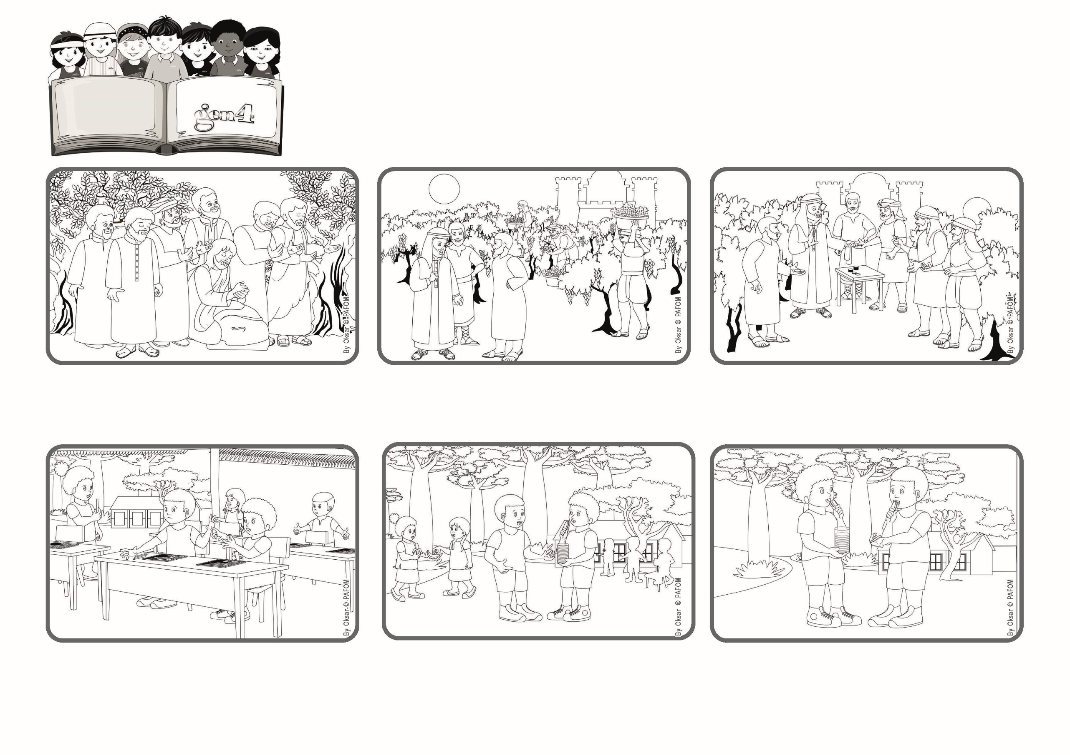

たえることなく　あなたをたたえ　よよかぎりなく　みなをさんびします（しへん145．2）

**みんなをあいせるようにたすけてくれるかみさまに**

**まいにち　かんしゃしよう！**

**2023ねん9がつ**

**いのちの**

**ことば**

**ジェン4**



focolare.org/japan

こころのなかで「いや！」といって、ひとりでたべていましたが、フェリッペはまだまっています。イエスさまのように「まだあいすることをしらないひとも、あいしたい」ということをおもいだして、おやつをわけてあげました。そのひから、フェリッペもわたしにわけてくれるようになりました。

フェリッペがたくさんチョークをもっていたので、ひとつわけてほしいとおねがいしましたがことわられて、わたしはおこりました。やすみじかん、おやつをたべていたら、こんどはフェリッペがわたしに、ひとくちちょうだいといってきました。

マダガスカルのマルーチェのけいけん

わたしはおともだちとわけっこするのがすきですが、フェリッペはだれにもわけてあげません。あるひ、わたしのつかっているチョークがなくなってきているのにきづきました。

たくさんはたらいたひとたちは、もんくをいいましたが、しゅじんは「どうして、ねたむのですか？　やくそくしたきんがくをあなたたちにしはらいました。ほかのひとたちにもおなじように、しはらってあげたいのです」とこたえました。かみさまはこのようにあいしてくださいます。

ぶどうばたけのしゅじんは、あさからはたらいたひと、おひるからはたらいたひと、ゆうがたからはたらいたひと、みんなにおなじきんがくを、しはらいました。

せいしょには、たくさんのさんびのいのりがかかれています。イスラエルのひとたちは、くるしいときたすけてくれるかみさまに、かんしゃしていました。イエスさまは、かみさまのあいがとてもおおきいことを、わからせてくれました。

**ジェン４とは、キアラ・ルービックが創立したフォコラーレの子どもたちです。**

**© PAFOM, フォコラーレ www.focolare.org. イラストと文-ジェン４センター監修**